供应商支持一轮商品促销，怎样把采购让利变成可核对的销售收益｜云上订货系统
“这轮促销每箱我们支持5元”，供应商这句话听起来足以让经销商马上给客户降价。但支持究竟是直接降低进货价、按卖出数量事后返还，还是补一批赠品？从哪天开始，退货算不算，最高支持多少箱，何时结算？这些问题未说清，运营已经把客户价降了，财务却无法向供应商收回钱。促销收益必须同时核对客户实际少付的金额、企业实际多卖出的货与供方真正兑现的支持；其中任何一项只停留在口头，活动毛利都可能是虚的。

先把“支持5元”拆成可执行的商业约定
一家饮料批发商计划推广某款整箱商品。平时每箱向门店卖120元，从供方采购的货品成本为90元；供方说愿意支持活动，企业准备给客户每箱优惠10元。采购经理不能只把“支持5元”发到运营群。若供方直接把活动批次采购价从90元降至85元，这5元应体现在明确的采购价和对应批次；若供方按有效销售每箱返还5元，企业需要先按约定出货、期末核净销量，再向供方对账和收款；若供方给的是赠品或陈列物料，它不能直接当作每箱现金补贴。三种支持形成证据和承担风险的时间不同，不能在同一笔交易里重复计算。
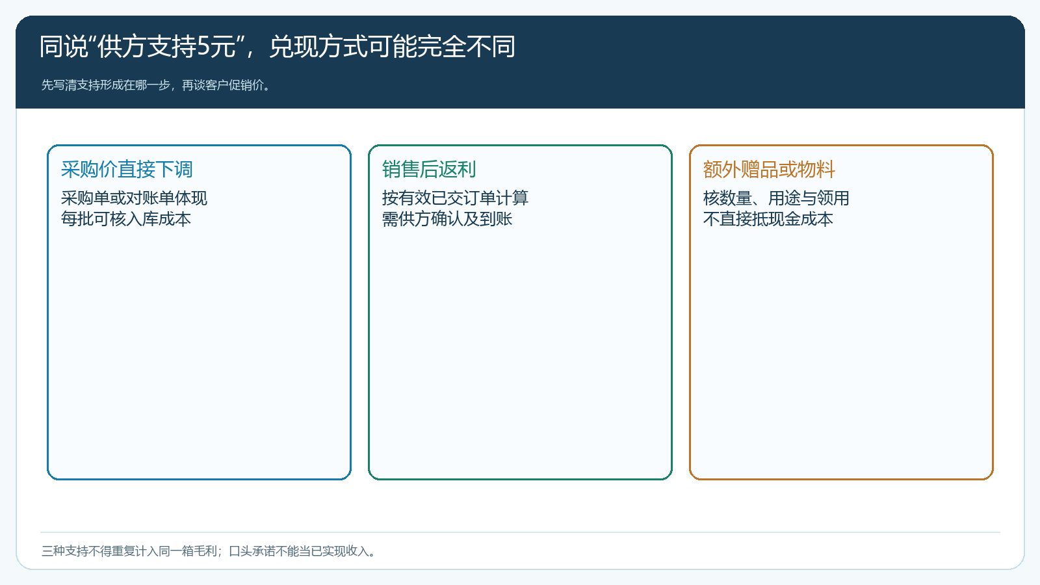
图1：先判断供方支持发生在采购、销售之后还是实物交付，避免把未兑现承诺提前算成收入。
活动开始前至少留下双方认可的清单：适用商品编码与规格、参与批次或订单、有效起止日、每箱支持额或计算方式、总额度、退换货处理、跨期订单处理、证明材料、核账人和结算期限。若只有部分客户或渠道符合条件，也要明确写入。不同采购批次可能成本不同，旧库存是否参加活动尤其要问清；如果供方只补活动期间的新进货，而运营把旧库存也按低价卖出，预想的5元支持不会自动出现。
还要谈清“按什么数量算”。客户下单100箱，实际交付95箱，后来退回5箱，按有效已交且未退计算可能只有90箱；若供方约定按采购入库、门店签收或终端动销计算，结果又不同。合同口径不由系统替企业决定，系统只帮助把对应采购、销售、出库、签收与退货记录留住。采购应把真实约定交给运营和财务复核，不要让不同岗位各自按最有利于自己的口径计算。

先算自担风险，再决定客户优惠与活动上限
以上述每箱120元售价、90元货品成本为例，正常静态商品毛利30元。给客户降10元后，供方尚未兑现时每箱只剩20元；若符合条件且供方后来兑现5元，静态商品贡献才回到25元。这里还未扣配送、仓储、业务员服务、破损、坏账与退货处理，因此25元并不等于最终利润。采购价若已经从90元降到85元，就不应再额外把相同5元作为“返利”加一次；需要逐批核采购单和实际入库价。
假设这次原本就会卖600箱，活动后卖1000箱，供方承诺每箱返5元但最高只支持600箱。运营若按1000箱全部获补算预算，会高估2000元。即使前600箱都符合供方规则，另外400箱每箱仍只有降价后的20元静态毛利。再看增量：活动前600箱按原价可取得约18000元静态商品毛利；活动后1000箱中600箱按110元售价且获5元支持、400箱未获支持，合计约23000元，表面增加5000元，但若额外配送、陈列和退货成本超过5000元，整轮活动仍不划算。这个示例仅用于解释上限与自担成本，真实基线销量、客户组合和成本需按订单核，不可直接套用比例。
供方支持还可能有最低采购量或展示条件。为了拿5000元支持而额外压入300箱卖不动的货，会把现金和仓库占用转嫁到以后。经营负责人应给活动设预算与停止线：最多向客户让多少，供方最多支持多少，未到账的余额由谁承担，库存和账期达到什么程度必须暂停。供方签字承诺是一层保障，真正现金回笼前仍要把这笔资金列为待核，不应把“预计返款”用于覆盖已经确定的客户折扣。

按客户真实订单运行，不能只拿促销配置当成果
在云上订货PC管理端配置商品促销时，运营要把目标规格、客户范围、开始结束时间和规则与供方清单逐项对上。多单位商品按页面实际可设置单位核验，别把“箱”的合同补贴误套到“瓶”的销售数量。活动前以目标客户手机商城试单，检查商品可见性、规格、数量、最终成交价与其他优惠是否叠加；再用非目标客户或活动外时间试单，确认不合格订单没有被降价。客户最终看到的单价和提交后的订单金额，是核算让利的起点。若订单还用了优惠券或客户指定价，需单独确认哪部分是本轮供方支持范围，不能把企业其他优惠也向供方申报。
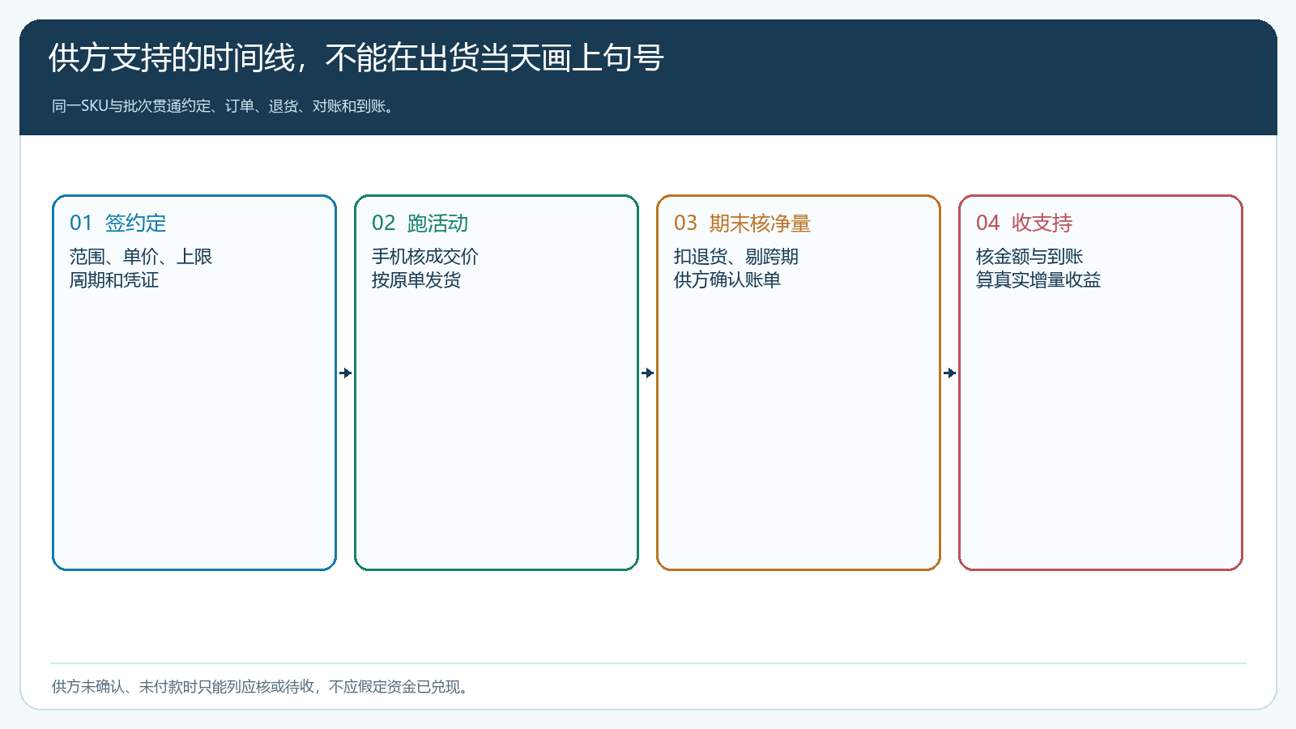
图2：活动启动后仍有净量核账、供方确认和资金兑现三个步骤，出货不是终点。
销售订单、出库签收和退货应保持可回查的客户、商品编码和时间。活动期间每天或每周看一次已下单数与已交净量，尤其检查活动上限是否接近用完。若客户价已按补贴方案下降，而供方支持额提早封顶，应及时停止新增适用订单或重新核价，已经成交的客户订单要按实际承诺处理，不能事后把已享受的优惠从客户身上扣回。对未交、缺货或跨期订单，应按合同判定能否申报供方支持；对部分退货，应把原活动订单中对应数量与支持额冲回，而不是在下一笔订单里随意抵消。

净交付数量是供方对账的起点，到账才是资金结论
活动结束后，采购不要直接把后台“活动订单数”发给供方。订单创建、审核、发货、客户签收、退款和退货是不同阶段。可从系统按活动SKU、客户、日期筛选销售订单和明细，再对照出库、签收、退货和实际交易金额，形成“合格净数量”底表。供方若按采购批次结算，还需把每笔销售对应到满足条件的入库批次；若无法逐箱精确追溯，要提前约定认可的分摊方法，不能期末临时选有利数字。跨区域客户或客户代下单也要依供方渠道定义核是否合格。
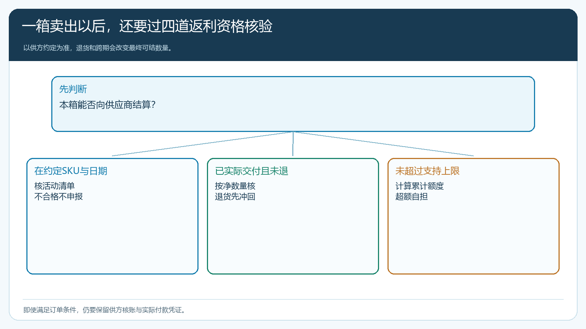
图3：SKU与日期、净交付和额度三项都合格，还需要供应商正式核账与付款。
供方对账单应把支持单价、合格数量、退货扣减、上限和应结金额写成可复核行项。采购与供方确认差异，例如供方说只认700箱，企业报800箱，要沿原订单查是活动前下单、活动后签收、旧批次、跨渠道还是退货导致，而不是直接把100箱抹掉。财务应把“已申报、供方已确认、实际到账”分列，避免运营日报把应收当现金。支持最终以采购价调整、结算抵扣还是单独付款兑现，应按双方协议及财务处理核对；系统订单数据提供事实基础，不替代合同与入账判断。
如果活动未达到最低量条件，或供方拒付部分金额，需要据实回写本轮活动收益并确认责任。下一轮可以缩小客户范围、降低前置让利或改成供方先降采购价再开活动。对于赊销客户，还要另外看客户回款周期：供方补贴即使准时到账，客户欠款若拉长，应收占用仍可能吞掉利润。采购、销售和财务在活动结束前就应知道这些边界，而不是年底才发现“卖得热闹，钱没回来”。

用增量贡献而非出货总额决定是否复制
复盘至少分四层。第一层是销售事实：参加活动客户中的原有自然采购与新增加采购各是多少，是否只是提前囤货；第二层是履约事实：订单中实际交付并最终留下的净数量多少，退货和补发造成什么成本；第三层是供方兑现：约定额度、合格可申报额、确认额、实际收回额各多少；第四层是企业结果：客户让利、供方支持、采购成本、配送和售后成本、回款占用后的实际贡献。四层的客户、SKU和时间范围要一致，否则漂亮的增长率无法解释真实收益。
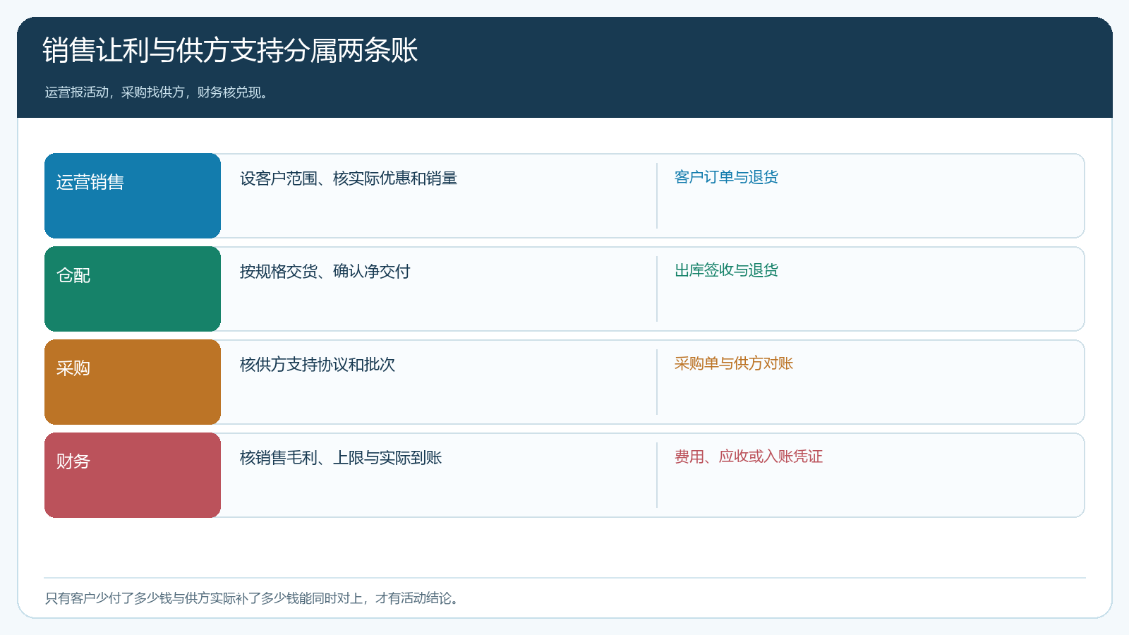
图4：客户少付的金额与供方实际补的金额要分账核，最后合成一笔真实经营结果。
若活动拉来新客户而第二次采购仍需同等折扣，供应商再补一轮也可能只是在买短期销量。若活动确实拓展了稳定补货客户，同时供方按约兑现、库存没有积压、净贡献提高，才适合复制到相似商品。不同供应商的支持条件不一样，即使同为“每箱5元”，也要重新核适用SKU、结算周期和额度，不能把上一轮的利润测算照搬。

经营结论应能从一笔客户订单追到供方资金
试点可以从一款商品、少量目标客户和一轮补货周期开始。采购负责人先取得供方书面约定，财务先算不获支持时的最坏结果，运营再配置客户活动；销售用目标客户手机商城确认真实价格，仓配核实际交付，财务在退货和供方对账结束后出最终贡献表。每一步都保留原单据编号与处理人。这样，供方支持是采购谈判所得，客户让利是经营决策，二者是否构成可持续收益可以被逐项验证。
云上订货能把商品、促销、客户订单、采购入库、出库退货及资金往来连接起来，帮助企业找齐对账事实；它不会因为活动已启用就自动保证供方付款，也不会替代双方合同、财务认定和逾期催收。负责人最终要能回答：哪一批客户因优惠多买了多少，企业自己承担多少，供方承诺多少、确认多少、到账多少，扣掉履约与资金代价后留下多少。只有这些数字能沿同一批真实业务反查，采购让利才真正变成可核对的销售收益。

